Personnage Celsius

Nom: Celsius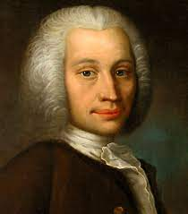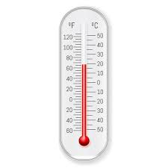

Nom complet: Anders Celsius

Nationalité: suédois

Découverte: échelle 0 à 100 degrés Celsius eau

Anecdote: Il l’a inversé